Dokumentacja Projektu Busiarz

Wersja: 1.0

# Historia zmian dokumentu

|  |  |  |  |
| --- | --- | --- | --- |
| Wersja dokumentu | Data | Zmiany | Autor |
| 0.1 | 13.05.19 | Utworzenie dokumentu. | Marcin Moskwa |
| 0.2 | 14.05.19 | Uzupełnienie iteracji wstępnej oraz 1. Dodanie diagramów jako załączniki. | Marcin Moskwa |
| 0.3 | 14.05.19 | Usunięcie informacji o iteracjach. Wstawienie brakujących informacji. | Marcin Moskwa |
| 1.0 | 21.05.19 | Podniesienie do pełnej wersji. | Marcin Moskwa |

Spis treści

1. Cel projektu 4

2. Informacje dotyczące firmy klienta 5

2.1. Opis działalności firmy klienta 5

2.2. Oczekiwania klienta wobec zamawianego systemu 5

2.3. Udziałowcy 5

2.4. Procesy biznesowe 6

3. Wymagania dotyczące realizowanego systemu 8

3.1. Wymagania STRQ 8

3.2. Wymagania funkcjonalne 8

3.3. Wymagania słownikowe 9

3.4. Wymagania FEAT 10

3.5. Wymagania UC 13

Aktorzy 13

Przypadki użycia 14

4. Architektura systemu 18

4.1. Model klas analitycznych 18

4.2. Diagramy komunikacji 22

4.3. Model bazy danych 25

4.4. Model topologii 25

5. Zrzuty ekranu 26

# Cel projektu

Celem projektu było zebranie oraz dokładne udokumentowanie wymagań klienta dotyczących zamawianego przez niego systemu *Busiarz*. Ponadto, kolejnym celem projektu było wykonanie prototypu systemu prezentującego najważniejszą, z punktu widzenia klienta, funkcjonalność.

Projekt został wykonany w metodyce SCRUM zakładającej podział całości pracy na iteracje, z których każda zakończona została przyrostem funkcjonalności. Projekt został zrealizowany w 5 iteracjach (1 iteracja wstępna oraz 4 iteracje właściwe). Po zakończeniu prac klientowi została przedstawiona krótka prezentacja zawierająca najważniejsze informacje dotyczące zamawianego przez niego produktu.

# Informacje dotyczące firmy klienta

## 2.1. Opis działalności firmy klienta

Firma zajmuje się przewozem osób za pomocą floty pojazdów. Firma, z racji planowanej ekspansji, potrzebuje systemu, który usprawni proces zarządzania flotą pojazdów, a także umożliwi klientom firmy, między innymi, zakup biletu. Firma posiada niewielką grupę stałych klientów, których chciałaby zachęcić do zapraszania swoich znajomych w zamian za zniżki na przejazdy. Ponadto, firma zatrudnia własnych mechaników oraz kierowców.

## Oczekiwania klienta wobec zamawianego systemu

Oczekiwania klienta zostały przygotowane na podstawie *Dokumentu zamawiającego*.

* Zamawiany system ma wspierać działanie firmy przewozowej.
* System pozwalający na kupowanie biletów przez Internet oraz sprawdzenie bieżącego rozkładu jazdy. Klienci kupujący bilet muszą mieć możliwość wyboru miejsc oraz przysługujących zniżek.
* System ma wspierać komunikację między komunikację między mechanikami a kierowcami (kierowcy mają mieć możliwość zgłoszenia usterki w pojeździe oraz sprawdzenia statusu prac naprawczych).
* System powinien pozwalać na zdefiniowanie floty pojazdów, określenie układu miejsc, dodawanie tras oraz przystanków.
* System powinien pozwalać również na zarządzanie pracownikami oraz klientami firmy.
* System powinien oferować możliwość informowania klientów o promocjach. Ponadto, klienci powinni mieć możliwość złożenia reklamacji.

## Udziałowcy

|  |  |  |  |
| --- | --- | --- | --- |
| **Udziałowiec** | **Opis** | **Odpowiedzialności** | **Wymagania** |
| Administrator | pracownik zajmujący się zarządzaniem oraz konserwacją systemu | * Administracja kontami pracowników oraz ich danymi. | * Tworzenie kont innych użytkowników. * Definiowanie oraz edytowanie tras, przystanków, kursów oraz pojazdów. * Możliwość edycji danych pracownika oraz jego roli. |
| Mechanik | pracownik zajmujący się naprawą oraz konserwacją pojazdów. | * Zapewnienie poprawnego funkcjonowania pojazdów. | * zmiana statusu naprawy po dokonanych pracach |
| Kierowca | pracownik zajmujący się prowadzeniem pojazdów | * Kontrola stanu pojazdów przed i po jego użyciu. | * Możliwość zgłoszenia usterki pojazdu przekazywanej później mechanikowi. * Kontrola stanu naprawy pojazdu. |
| Obsługa klienta | pracownik zajmujący się komunikacją z klientami | * Komunikacja z klientem. | * Możliwość rozpatrywania reklamacji. |
| Klient | osoba korzystająca z usług firmy przejazdowej | * Kupno biletu oraz składanie ewentualnych reklamacji. | * Możliwość zakupu biletu przez Internet. * Możliwość sprawdzenia historii zamówień. * Możliwość złożenia reklamacji. |

## Procesy biznesowe

Ta sekcja przedstawia zidentyfikowane procesy biznesowe, które występują obecnie w firmie klienta i które mają być wdrożone w ramach opracowywanego systemu.

* Zakup biletu – System umożliwi użytkownikowi zakup biletu.
* Zgłoszenie usterki – Kierowca będzie mógł zgłosić usterkę, którą przyjmie mechanik.
* Wyznaczenie trasy – Administrator wyznaczy trasę, składającą się z przystanków, dla wybranego pojazdu.
* Dodanie przystanku – Administrator doda przystanek, podając jego nazwę.
* Zmiana statusu naprawy – Mechanik zmieni status naprawy po dokonanych pracach.
* Sprawdzenie statusu naprawy – Kierowca sprawdzi stan naprawy pojazdu.
* Sprawdzenie rozkładu jazdy – Każdy użytkownik systemu może sprawdzić rozkład jazdy.
* Dodanie pracownika – Administrator może dodać nowego pracownika i nadać mu rolę kierowca/mechanik.
* Edycja pracownika – Administrator może edytować dane oraz rolę pracownika.
* Rejestracja użytkownika – Klient może zarejestrować się w systemie podając adres email oraz hasło.
* Zablokowanie użytkownika – Administrator ma możliwość zablokowania możliwości korzystania z systemu dowolnemu użytkownikowi.
* Reklamacje – Klient może złożyć reklamację.
* Dodanie pojazdu – Administrator może dodać nowy pojazd do floty.
* Przypisanie pojazdu do trasy – Administrator może przypisać dowolną liczbę pojazdów do trasy.
* Wysłanie informacji mailowo – Obsługa klienta może wysłać dowolną wiadomość email do wybranych użytkowników.
* Rozpatrzenie reklamacji – Obsługa klienta może rozpatrzeć reklamację, na przykład przyznając rabat na następny przejazd.

# Wymagania dotyczące realizowanego systemu

## 3.1. Wymagania STRQ

Ta sekcja przedstawia zdefiniowane ogólne żądania udziałowców.

1. Umożliwienie planowania tras i przejazdów.
2. Usprawnienie zarządzania flotą pojazdów.
3. Umożliwienie zarządzania użytkownikami.
4. Usprawnienie procesu serwisowania pojazdów.
5. Zwiększenie liczby klientów.
6. Ułatwienie procesu zakupu biletu.
7. Zwiększenie czytelności informacji o dostępnych zniżkach.
8. Usprawnienie komunikacji z klientami.
9. Przyspieszenie procesu rozpatrywania reklamacji.

## 3.2. Wymagania funkcjonalne

Jako klient chcę mieć możliwość zarejestrowania własnego profilu, abym nie musiał za każdym razem uzupełniać swoich danych do zakupu.

Jako klient chcę mieć możliwość przeglądania rozkładów przejazdów, abym wiedział, kiedy samochód będzie wyjeżdżał z przystanku.

Jako klient chcę mieć możliwość kupna biletu, abym miał pewność, że będę miał miejsce w samochodzie.

Jako klient chcę mieć możliwość kupić bilet bez rejestrowania, aby czas trwania operacji zakupu był krótszy.

Jako klient chcę otrzymywać punkty lojalnościowe, aby otrzymywać zniżki na ceny biletów.

Jako klient chcę mieć możliwość śledzenia statusu biletu, abym wiedział kiedy otrzymam wiadomość z biletem.

Jako klient chcę mieć możliwość zapłaty za bilet przez Internet, aby realizacja zamówienia była natychmiastowa.

Jako klient chcę mieć możliwość dodania biletu do koszyka, aby go później kupić.

Jako klient chcę mieć możliwość kupna kilku biletów jednocześnie, aby otrzymać wszystkie bilety w jednej wiadomości.

Jako administrator chcę mieć możliwość dodawania ogłoszeń, aby powiadomienia były wysyłane do użytkowników.

Jako administrator chcę mieć możliwość dodawania użytkowników, aby mieć wszystkie informacje o pracownikach.

Jako administrator chcę mieć możliwość edycji danych użytkowników, aby nadawać pracownikom uprawnienia.

Jako kierowca chcę mieć możliwość zgłoszenia awarii, aby samochód został automatycznie przydzielony do mechanika.

Jako kierowca chcę mieć możliwość śledzenia statusu zgłoszenia, abym wiedział, kiedy mój samochód będzie naprawiony.

Jako mechanik chcę mieć możliwość zmiany statusu zgłoszenia, abym otrzymał następny samochód do naprawy.

## 3.3. Wymagania słownikowe

<zero>::= 0  
<cyfra binarna>::= <zero> | 1

<cyfra niezerowa>::= 1|2|3|4|5|6|7|8|9

<cyfra>::= <zero> | <cyfra niezerowa>

<ciąg cyfr>::= <cyfra> | <cyfra><ciąg cyfr>

<liczba naturalna>::= <cyfra> | <cyfra niezerowa><ciąg cyfr>

<przecinek>::=, | .

<liczba rzeczywista>::= <liczba naturalna> | <liczba naturalna><przecinek><ciąg cyfr>

<litera>::= "A" | "B" | "C" | "D" | "E" | "F" | "G"

| "H" | "I" | "J" | "K" | "L" | "M" | "N"

| "O" | "P" | "Q" | "R" | "S" | "T" | "U"

| "V" | "W" | "X" | "Y" | "Z" ;

<wyraz>::= <litera> | <wyraz><litera>

<napis>::=<wyraz> | <napis>‘ ‘<wyraz>

<identyfikator>::= <ciąg cyfr>

<adres>::=<ulica><numer>[‘/’<numer>]<adres miejscowości>

<adres miejscowości>::=[<kod>] <napis>

<kod>::=<cyfra><cyfra>’-’<cyfra><cyfra><cyfra>

<imię>::=<wyraz>  
<drugie imię>::=<wyraz>

<nazwisko>::=<wyraz>

<termin>::= [<dzień tygodnia> ‘,’] <data>’ ’<czas>

<dzień tygodnia>::= "Poniedziałek" | "Wtorek" | "Środa" | "Czwartek" | "Piątek" |

"Sobota" | "Niedziela"

<data>::= <dzień>’/’<miesiąc>’/’<rok>

<dzień>::= <dzień_do9> | <dzień_od10_do29> | <dzień_od30>  
<dzień_do9>::= 0 <cyfra niezerowa>  
<dzień_od10_do29>::= 1 | 2 <cyfra>  
<dzień_od30>::= 3 <cyfra binarna>

<miesiąc>::= <styczeń_wrzesień> | <październik_grudzień>

<styczeń_wrzesień>::= 0 <styczeń_wrzesień_numery>

<październik_grudzień>::= 1 <październik_grudzień_nr>

<styczeń_wrzesień_nr>::= <cyfra niezerowa>

<październik_grudzień_nr>::= <cyfra binarna> | 2

<rok>::= <liczba naturalna>

<time>::= <godzina>":"<minuta><pora_dnia>"M"

<godzina>::= <godzina_do0> | <godzina_od10>

<godzina_do0>::= 0 <cyfra niezerowa>

<godzina_od10>::= 1 <cyfra binarna> | 2

<minuta>::= <minuta_piewsza_cyfra> <minuta_druga_cyfra>

<minuta_piewsza_cyfra>::= 0 | 1 | 2 | 3 | 4 | 5

<minuta_druga_cyfra>::= <cyfra>  
  
<pora dnia>::= <przed południem> | <po południu>  
<przed południem>::= "A"

<po południu>::= "P"  
  
<**klient**>::= <identyfikator><nazwa klienta><adres>

<nazwa klienta>::= <imię> <drugie imię> <nazwisko>

<**bilet**>::=<kurs>" "<cena>" " <miejsce>" "<klient>

<**miejsce**>::=<liczba naturalna>

<**cena**>::=<liczba naturalna><przecinek><cyfra><cyfra>"PLN"  
<**kurs**>::=<adres>" "<termin> " - "<adres>" "<termin>

## 3.4. Wymagania FEAT

Wymagania FEAT określają, jak ma zachowywać się system oraz definiują jego cechy.

1. **Logowanie do systemu**: na stronie głównej znajduje się formularz logowania do systemu. Formularz ma służyć zarówno dla klientów, jak i pracowników. Po zalogowaniu system wyświetla odpowiednie menu główne. Użytkownikowi, który nie ma konta, system umożliwia zarejestrowanie się.
2. **Menu główne** **klienta**: po zalogowaniu system wyświetla menu główne. Użytkownik może wybrać między: *Kup bilet*, *Historia Zakupów* oraz *Historia Reklamacji*. Niezalogowany użytkownik może jedynie dokonać kupna biletu.
3. **Kupowanie biletu**: system wyświetla formularz, w którym użytkownik wprowadza punkt początkowy oraz końcowy trasy. Przy wprowadzaniu kolejnych znaków system wyświetla proponowane miejscowości. Jeśli pomiędzy miejscowościami podanymi przez użytkownika nie ma połączenia, to system wyświetla odpowiedni komunikat. System pozwala również na wybranie zniżek (studencka, emerycka, dla stałego klienta). Po wprowadzeniu danych połączenia do formularza system wyświetla proponowane kursy wraz z datami. Po wybraniu jednego z nich system wyświetla okno wyboru miejsca. Na koniec, system przesyła do użytkownika maila z zakupionym biletem.
4. **Historia zakupów**: system pozwala zarejestrowanemu użytkownikowi na sprawdzenie zakupionych biletów. Przy każdym z nich jest opatrzony odpowiednimi danymi. System oferuje również możliwość złożenia reklamacji na przejazd skojarzony z danym biletem.
5. **Historia reklamacji**: Użytkownik, który złożył reklamacje ma możliwość sprawdzenia statusu reklamacji, która jest obecnie rozpatrywana. System wyświetla również wszystkie poprzednie reklamacje danego klienta.
6. **Menu główne administratora:** po zalogowaniu użytkownika-administratora system wyświetla menu z dostępnymi opcjami: *zarządzanie pracownikami*, *zarządzanie klientami*, *dodawanie ogłoszeń*, *zarządzanie trasami oraz przystankami****.***
7. **Zarządzanie pracownikami:** system wyświetla listę wszystkich pracowników. Przy każdym z nich dostępne są opcje edycji danych oraz usunięcia z systemu. Oprócz listy pracowników system wyświetla przycisk, który po kliknięciu wyświetla formularz dodawania pracownika.
8. **Formularz dodawania pracownika:** system wyświetla formularz dodawania pracownika. Po wprowadzeniu danych przez administratora system waliduje dane i wyświetla odpowiedni komunikat w przypadku nieprawidłowych danych. W przypadku wprowadzenia poprawnych danych pracownik dodawany jest przez system do bazy danych pracowników. Analogicznie działa formularz edycji danych pracownika.
9. **Zarządzanie klientami:** system wyświetla zanonimizowaną listę zarejestrowanych klientów. Administrator ma możliwość usunięcia klienta.
10. **Formularz dodawania ogłoszeń**: system wyświetla formularz dodawania ogłoszeń na stronę główną. Narzucony jest limit znaków. Po jego przekroczeniu system informuje, że nie można dodać ogłoszenia. Nie jest możliwe dodanie pustego ogłoszenia – można anulować dodawanie ogłoszenia.
11. **Zarządzanie trasami oraz przystankami:** system wyświetla listę tras oraz przystanków znajdujących się w bazie. Administrator może zmienić dane trasy bądź przystanku oraz dodać nową trasę / przystanek. Możliwe jest również usunięcie zarówno trasy, jak i przystanku.
12. **Formularz dodawania przystanku:** system wyświetla formularz dodawania przystanku do trasy, w którym administrator określa nazwę oraz lokalizację przystanku. Ma możliwość przypisania rozkładów jazdy do danego przystanku (data, godzina przyjazdu, godzina odjazdu). Administrator wybiera przypisuje jedną lub wiele tras do przystanku. System waliduje dane przystanku i, jeśli są poprawne, dodaje go do bazy danych.
13. **Zarządzanie kursami oraz pojazdami**: system wyświetla listę kursów oraz przypisane do nich trasy i pojazdy. Z tego poziomu system pozwala administratorowi na dodanie i usunięcie kursu, a także na edycję jego danych. Administrator może również wyświetlić wszystkie pojazdy w systemie i przypisane do nich kursy. Z tego poziomu system umożliwia dodawanie oraz usuwanie pojazdu, jak również edycję jego danych.
14. **Formularz dodawania kursu**: system pozwala na przypisanie dostępnej trasy do kursu oraz jednego lub wielu pojazdów. Po wprowadzeniu danych sprawdzane jest, czy taka trasa nie istnieje już w systemie.
15. **Formularz dodawania pojazdu:** administrator określa w nim dane pojazdu. System waliduje dane, np. sprawdzając, czy nie znajduje się już taki pojazd w bazie danych.
16. **Menu główne pracownika obsługi klienta**: pracownik może przejść do jednej z następujących opcji: *wyświetl reklamacje klientów*, *wyślij maila do klienta* oraz *poinformuj o promocjach.*
17. **Zarządzanie reklamacjami klientów:** system wyświetla listę reklamacji. Pracownik może kliknąć na dowolny element na liście, aby zapoznać się ze szczegółami reklamacji. Po wybraniu danej reklamacji system oferuje możliwość napisania informacji zwrotnej oraz ustawienia statusu reklamacji.
18. **Wysyłanie maila do klienta:** system wyświetla formularz służący do wysyłania maili do klientów. Gdy pracownik chce wprowadzić adresata, może wpisać jego email bądź wybrać konkretnego klienta z listy.
19. **Formularz promocji:** system pozwala na wysłanie informacji do wszystkich zarejestrowanych klientów o promocji.
20. **Menu główne kierowcy**: kierowca może wybrać: *zgłoś usterkę*, *sprawdź stan prac naprawczych*.
21. **Formularz zgłaszania usterek:** kierowca wprowadza, jakiego rodzaju usterka wystąpiła oraz wybiera odpowiedni pojazd z listy. Po kliknięciu przycisku zatwierdź system waliduje dane (np. sprawdza, czy zgłoszenie nie jest puste).
22. **Lista prac naprawczych (kierowca):** kierowca może wyświetlić status prac naprawczych usterek, które zostały przez niego zgłoszone.
23. **Menu główne mechanika**: kierowca może wybrać: *sprawdź przypisane prace naprawcze* oraz *historia prac naprawczych oraz usterek*.
24. **Lista prac naprawczych (mechanik)**: system pozwala mechanikowi na sprawdzenie przypisanych do niego prac naprawczych wraz z informacjami o usterkach.
25. **Historia prac naprawczych**: mechanik może również sprawdzić, jakie były prace naprawcze, które wykonał w przeszłości. Dzięki temu może zobaczyć, czy usterka w danym pojeździe nie pojawiała się w przeszłości.

## 3.5. Wymagania UC

Bieżąca sekcja definiuje wymagania w postaci przypadków użycia. Sekcja została podzielona na dwie części. W pierwszej przedstawieni są aktorzy wchodzący w interakcję z systemem. Druga sekcja przedstawia wszystkie zidentyfikowane przypadki użycia.

### Aktorzy

* **Administrator** – osoba tworząca konta kierowców i mechaników, zarządzająca użytkownikami. Może również definiować pojazdy, przystanki i trasy.
* **Kierowca** - realizuje przejazdy.
* **Mechanik** - naprawia pojazdy, zmienia statusy prac naprawczych.
* **Użytkownik –** klient firmy przewozowej, kupuje bilety, sprawdza rozkład jazdy. Może również zapraszać znajomych i składać reklamacje.

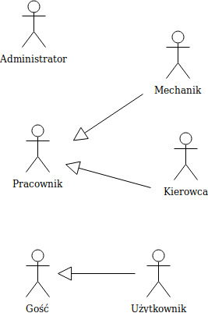

Rys. 3.1. Diagram Aktorów

### Przypadki użycia

UC1: Zaloguj się

UC2: Wyloguj się

UC3: Dodaj pracownika

UC4: Nadaj prawa użytkownika

UC5: Generuj raport z trasy

UC6: Dodaj trasę

UC7: Dodaj pojazd

UC8: Edytuj dane

UC9: Kup bilet

UC10: Wyświetl listę tras

UC11: Pokaż szczegóły trasy

UC12: Przypisz samochód do pracownika

UC13: Sprawdź stan naprawy samochodu

UC14: Zleć naprawę samochodu

UC15: Wyślij informacje o zakończonej naprawie

UC16: Pokaż historię zakupów

UC17: Pokaż historię reklamacji

UC18: Wyświetl listę zarejestrowanych klientów

UC19: Usuń konto klienta

UC20: Dodaj ogłoszenie

UC21: Zmień dane trasy

UC22: Dodaj przystanek

UC23: Usuń przystanek

UC24: Usuń trasę

UC25: Dodaj kurs

UC26: Usuń kurs

UC27: Usuń pojazd

UC28: Wyświetl reklamacje klientów

UC29: Wyślij wiadomość do klienta

UC30: Pokaż szczegóły reklamacji

UC31: Zgłoś usterkę pojazdu

UC32: Sprawdź przypisane prace naprawcze

UC33: Pokaż historię prac naprawczych i usterek

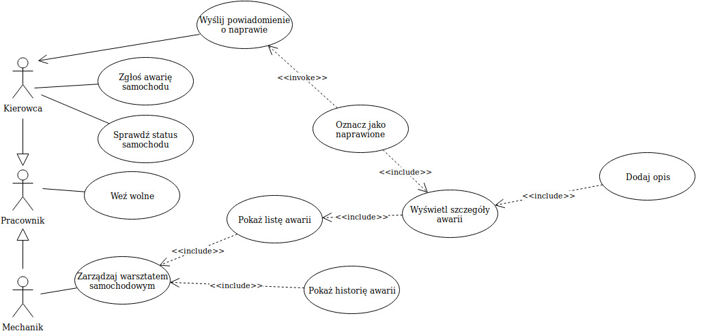

Rys. 3.2. Diagram przypadków użycia (Mechanik oraz Kierowca)

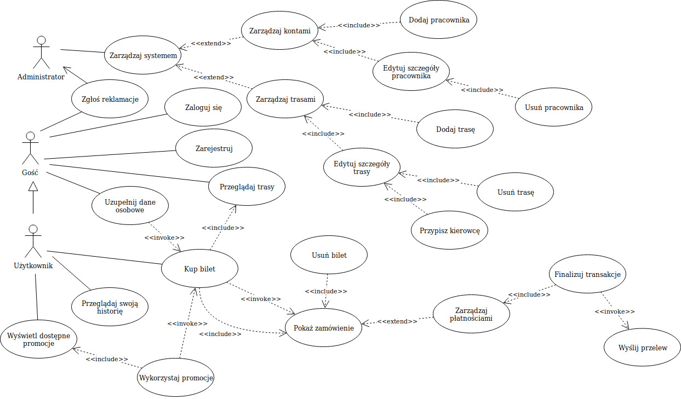

Rys. 3.3. Diagram przypadków użycia (Użytkownik, Gość, Administrator)

# Architektura systemu

## 4.1. Model klas analitycznych

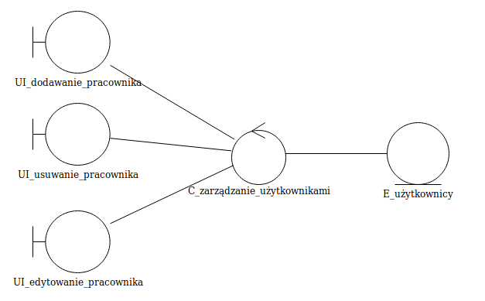

Diagram klas analitycznych dla zarządzania użytkownikami

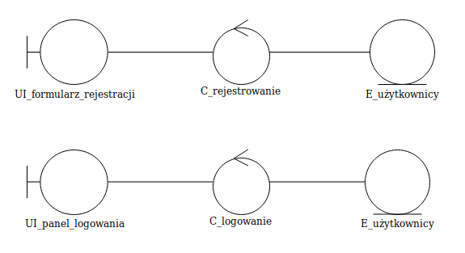

Diagram klas analitycznych dla logowania oraz rejestracji

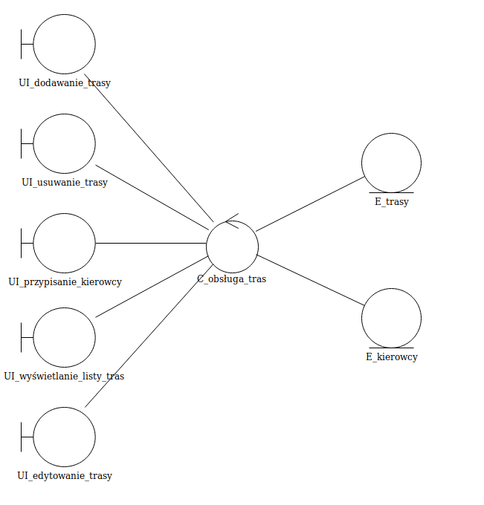

Diagram klas analitycznych dla obsługi tras

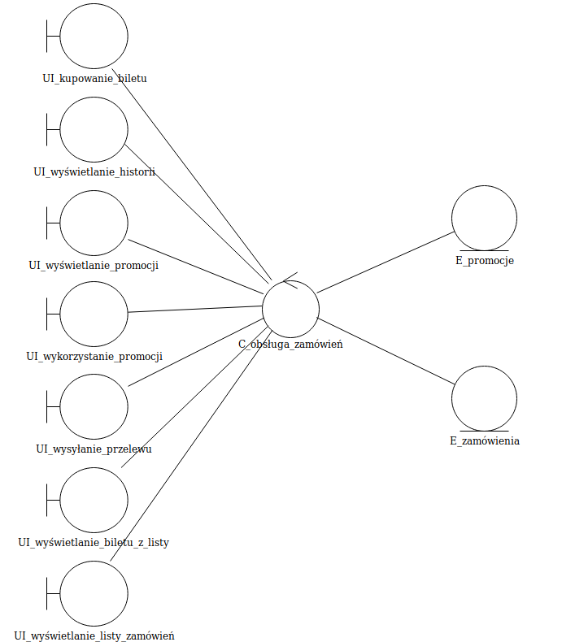

Diagram klas analitycznych dla obsługi zamówień

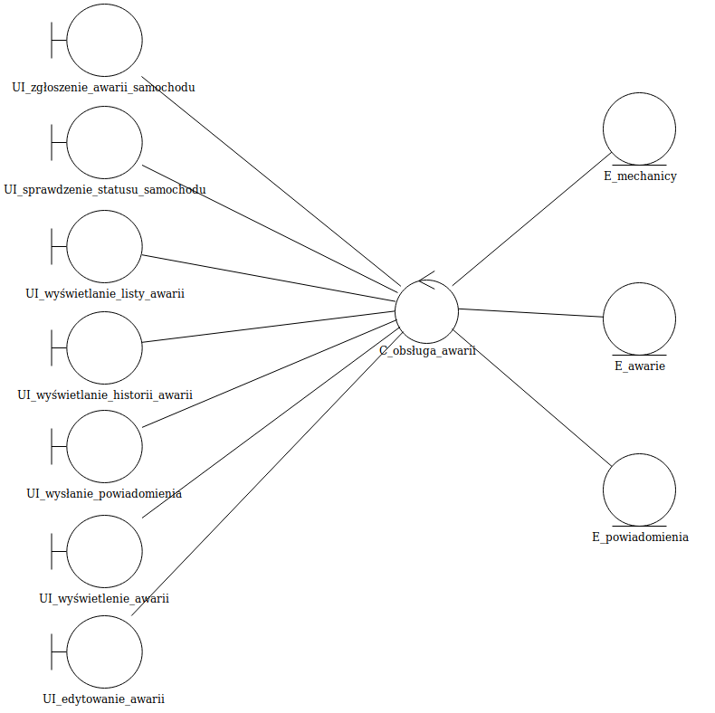

Diagram klas analitycznych dla obsługi awarii

## 4.2. Diagramy komunikacji

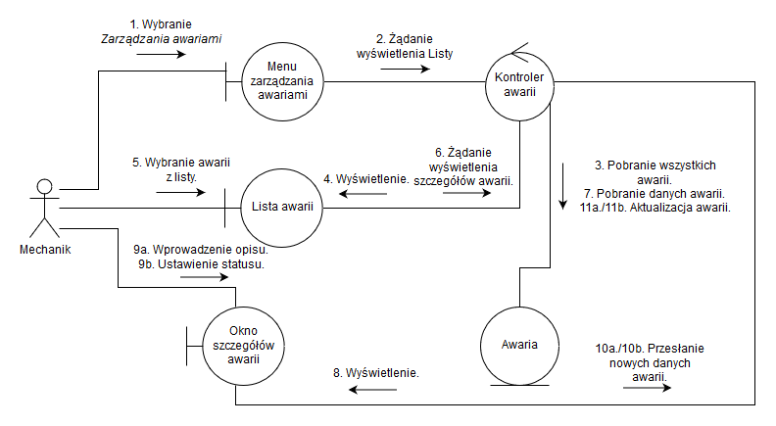

Rys. 4.1. Diagram komunikacji dla zarządzania awariami

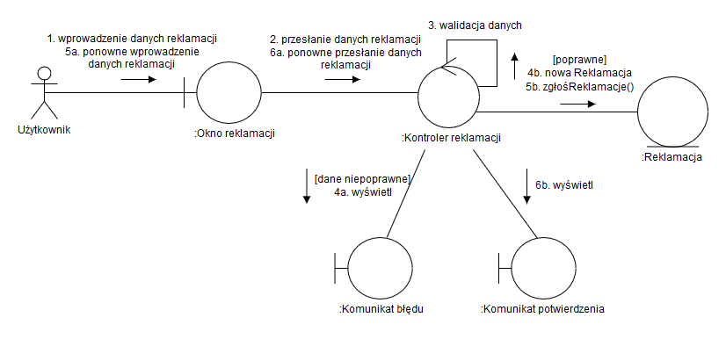

Rys. 4.2. Diagram komunikacji dla zgłaszania reklamacji

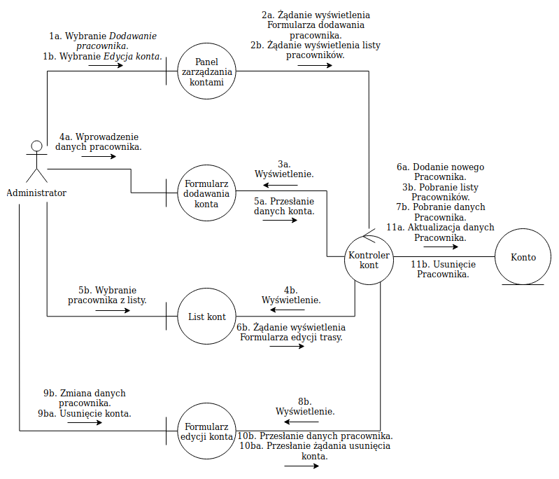

Rys. 4.3. Diagram komunikacji dla zarządzania kontami pracowników

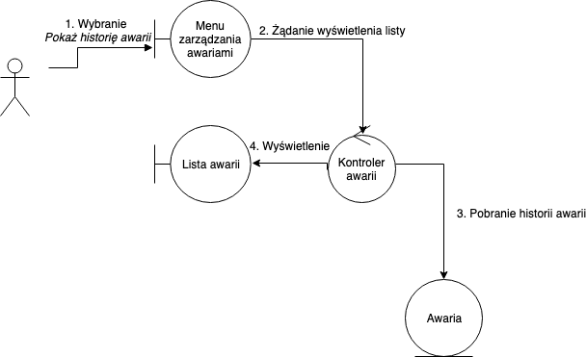

Rys. 4.4. Diagram komunikacji dla zarządzania awariami

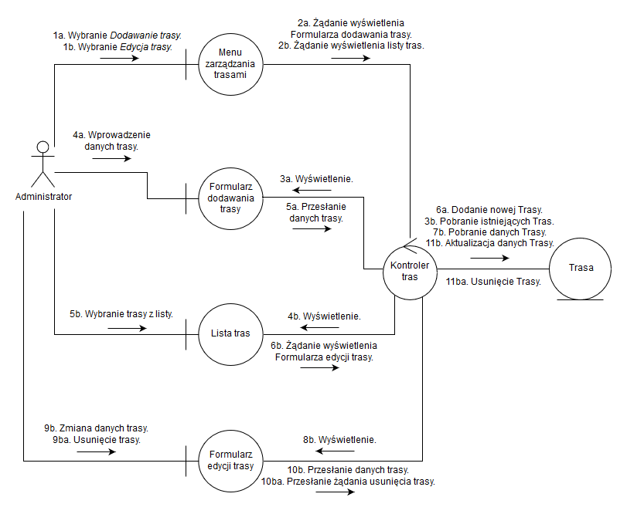

Rys. 4.5. Diagram komunikacji dla zarządzania trasami

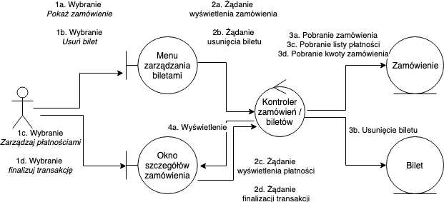

Rys. 4.6. Diagram komunikacji dla zarządzania zamówieniami

## 4.3. Model bazy danych

*Model bazy danych stanowi załącznik do tego dokumentu – plik o nazwie diagramLogiczny.png.*

## 4.4. Model topologii

*Model topologii stanowi załącznik do tego dokumentu – plik o nazwie topologiaModel.png.*

# Zrzuty ekranu

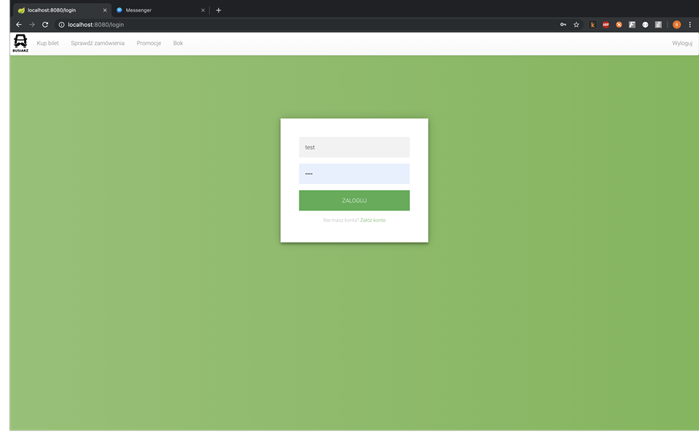

Rys. 5.1. Panel logowania

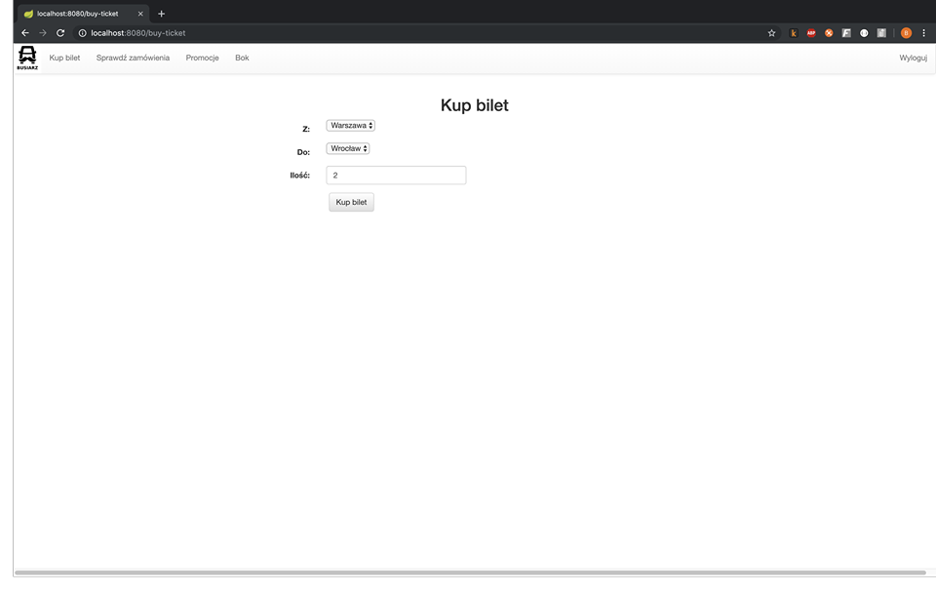

Rys 5.2. Zakup biletu

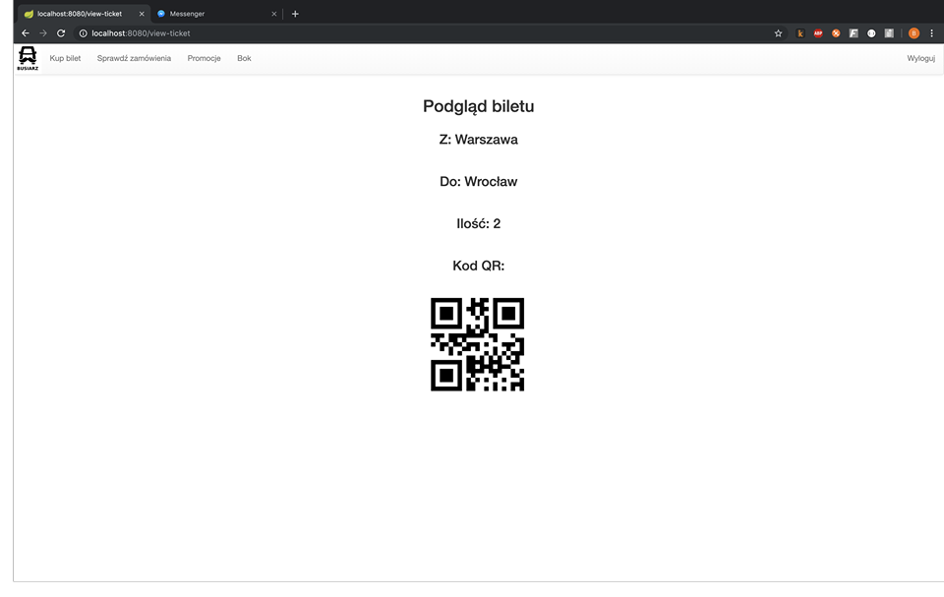

Rys 5.3. Otrzymany bilet